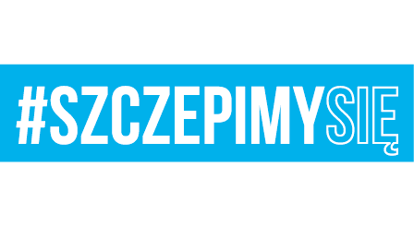

Nr sprawy 30/2021 Lubliniec, dnia 18.05.2021 r.
Jednostka Wojskowa 4101
Ul. Sobieskiego 35
42- 700 Lubliniec
Tel. 261 101 450
Fax: 261 101 380

Wykonawcy biorący udział w postępowaniu nr 30/2021

Dotyczy: zmiany terminu składania i otwarcia ofert w postępowaniu o udzielenie zamówienia publicznego w trybie podstawowym bez negocjacji na: ”Dostawę drobnego sprzętu łączności dla JW. 4101 w Lublińcu” – nr spr. 30/2021

Zamawiający informuje o zmianie terminu składania i otwarcia ofert.
Nowy Termin składania ofert to dzień 21.05.2021 r. godzina 09:00, a termin otwarcia ofert to dzień 21.05.2021 r. godz. 09:30 (było 19.05.2021). Jednocześnie zamieni się termin związania ofertą na dzień 21.06.2021 r.

Dowódca
Jednostki Wojskowej 4101
w Lublińcu

_________________________
cz. p. o. ppłk Marcin SUSZKO

Agnieszka ŁUKASIK (261-101-450)
18.05.2021 R.
T: 2412
Sprawa nr 30/2021

